**周测培优卷10**

一、后面一个是什么？圈一圈。(每题3分，共12分)

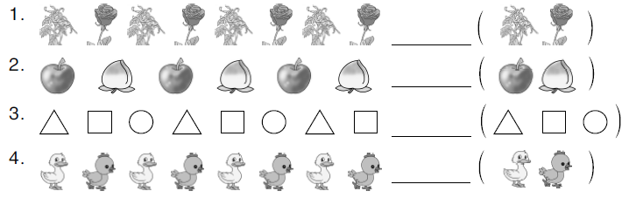

二、我会涂。(共15分)

1．按规律接着涂。(每题3分，共9分)

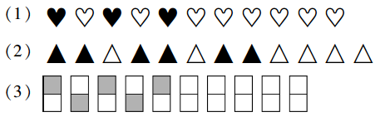

2．我会有规律地涂色。(每题3分，共6分)

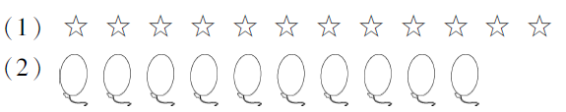

三、找规律画一画，填一填。(每空2分，共22分)

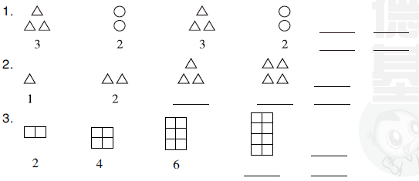

四、划去不符合规律的图形或文字，并改正在横线上。(每题3分，共12分)

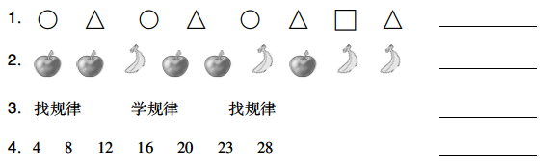

五、找出规律，解决问题。(每题13分，共39分)

1．蝴蝶会飞到哪些地方？请你用线画出来。

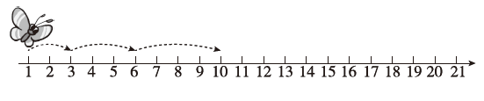

2．方格里应该有几颗白珠子，几颗黑珠子？把它们画出来。

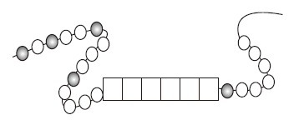

3．小明布置教室，按红、黄、蓝的顺序挂彩旗。

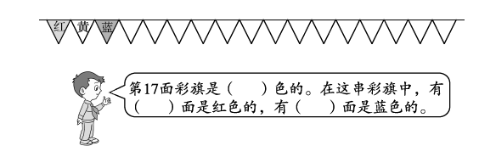

**答案**

一、1. 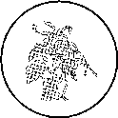　2. 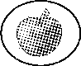 3. 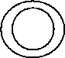　4. 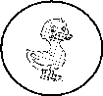

二、1. 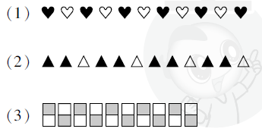

2．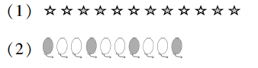

(涂色不唯一)

三、1. 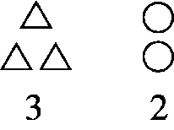 2．3　4　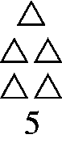 3．8　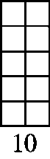

四、1. 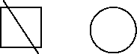

2.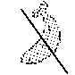(从左数起第8个图形)　C:\Users\zhidewenhua\Desktop\屈梁柱课件\1R好卷\DA31.tif

3．找规律

4. 

五、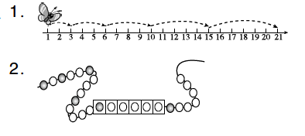

3．黄　6　5

[点拨] 17－3－3－3－3－3＝2(面)，余下的2面分别是一面红旗和一面黄旗。因此，红旗有5＋1＝6(面)。